Oficio Nº 20.731

rrp/mrb

S.60ª/373ª

VALPARAÍSO, 19 de agosto de 2025

Tengo a honra comunicar a US. que la Cámara de Diputados, en sesión del día de hoy, no accedió a la solicitud para remitir a la Comisión de Medio Ambiente y Recursos Naturales, en calidad de comisión técnica, el proyecto de ley que establece medidas para la protección de los cielos en áreas aptas para la observación astronómica, correspondiente al boletín N° 17.701-12, actualmente radicado en la Comisión de Defensa Nacional.

Lo que pongo en vuestro conocimiento, por orden del señor Presidente de la Cámara de Diputados, y en respuesta al oficio de vuestra comisión Nº 468-2025, de 13 de agosto de 2025.

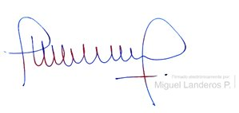

MIGUEL LANDEROS PERKIĆ

Secretario General de la Cámara de Diputados